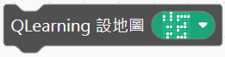

使用繪圖板繪製QLearning 迷宮地圖



讀取QLearning迷宮地圖上指定座標的狀態，以便將迷宮繪製在8\*8 LED矩陣或舞台上。

範例程式：將設計好的QLearning迷宮繪製在舞台上。

說明：使用內建的ball角色來繪製迷宮地圖，邊框與牆壁用造型ball-b，空格使用造型ball-a。

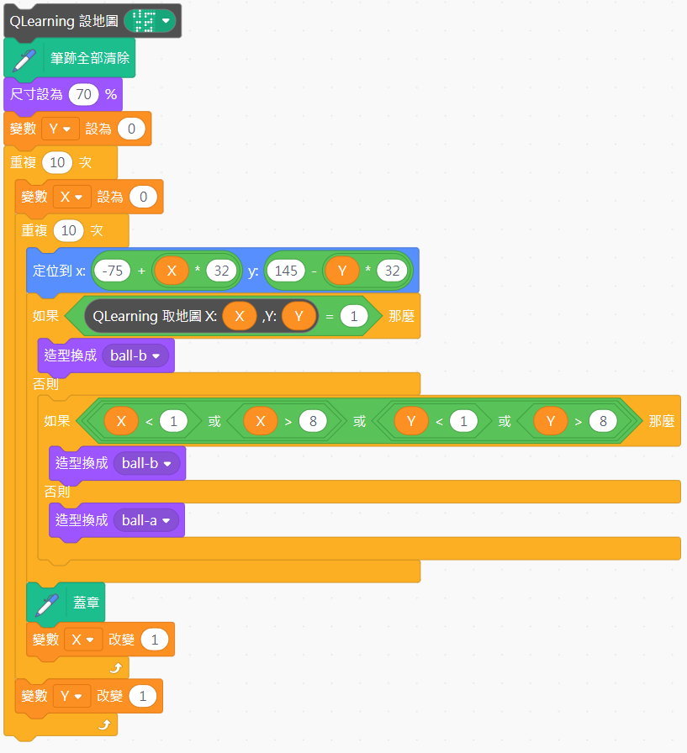

畫好的地圖

